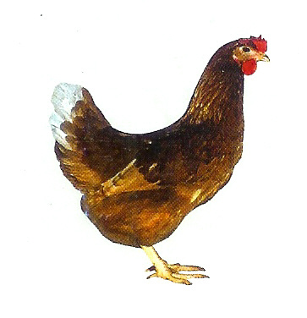
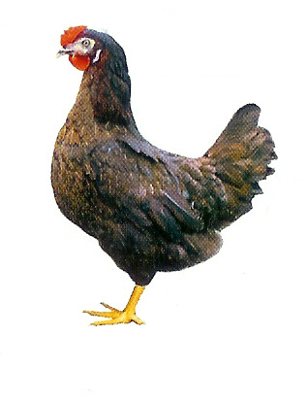
Svoboda – Havel Drůbežárna Mírovka
(dríve Svona)
nabízí

CHOVNÉ KUŘICE
Druh: BOVANS BROWN – ČERVENÉ
MORAVIA BSL – ČERNÉ

Stáří: 15. - 19. týdnů

Cena: 150 - 170 Kč/ks
ROZKRMENÉ KRŮTY
(NA OBJEDNÁNÍ)

Druh: BIG 6

Stáří: 7. - 8. týdnů

Cena: 260 - 270 Kč/ks
V úterý 12. května 2015
v 8:45 hod. u OÚ

Dále prodej kohoutů, vitamínů, krmných směsí pro drůbež a králíky.
Informace a objednávky na tel.: 777 98 99 78

